文档编号：HSCZ-WHKC-ZSCQXYD-003

企业知识价值信用贷

用户手册

火石创造科技有限公司
2025年 04 月

版本记录

版本号 | 编制/修订日期 | 编制/修订人 | 描述
v1.0 | 2025 年 4 月 21 日 | 苏丽 | 新建文档
v1.1 | 2025 年 4 月 21 日 | 唐金格 | 修改文档
V1.2 | 2025 年 5月 16 日 | 张小康 | 增加企业补充材料模块

目录
1. 登录湖北科创企业智慧大脑 4
1.1 账号登录 4
1.2 无账号-湖北省统一身份认证平台注册流程 4
1.3 申请贷款流程 6
1.3.1 企业贷款申请入口 6
1.3.2 点击 6
1.3.3 产品列表 7
1.3.4 查看详情 7
1.3.5 点击申请贷款 8

- 登录企业智慧大脑
  - 账号登录

进入网址https://www.hbkcqy.cn/home，点击湖北省统一身份认证平台，进入湖北省统一身份认证平台页面，支持个人登录及企业登录；
有企业账号，使用统一社会信用代码和密码进行登录，登录成功直接进入智慧大脑大屏端；
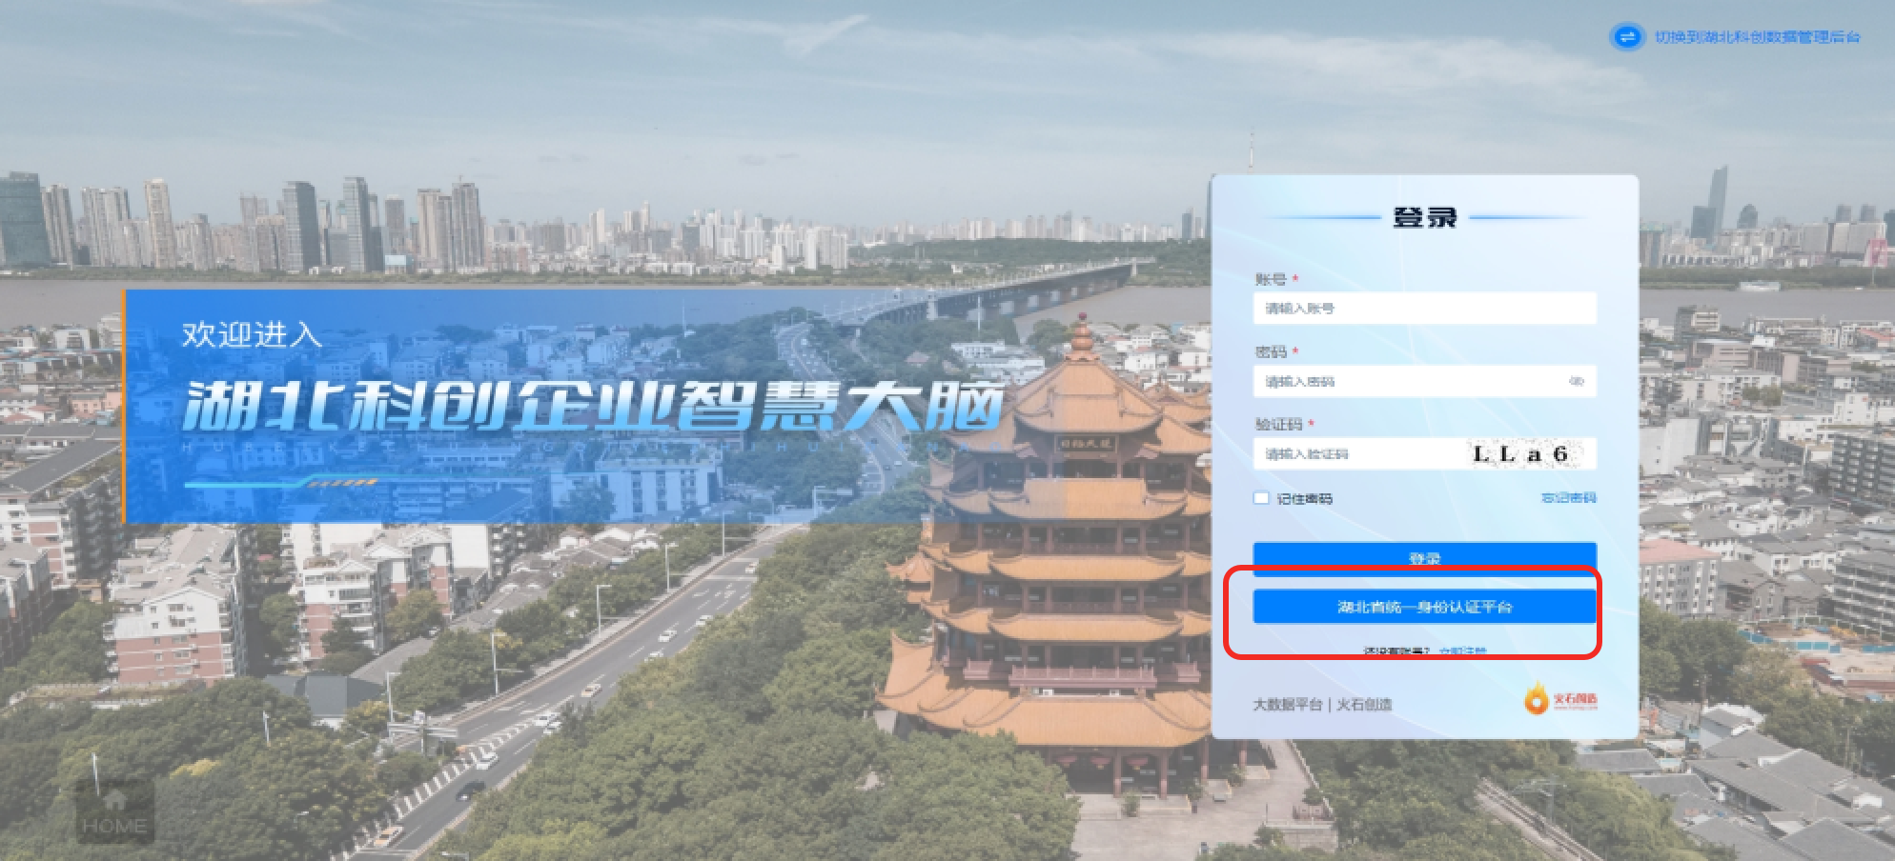
图：登录-使用湖北省统一身份认证平台入口
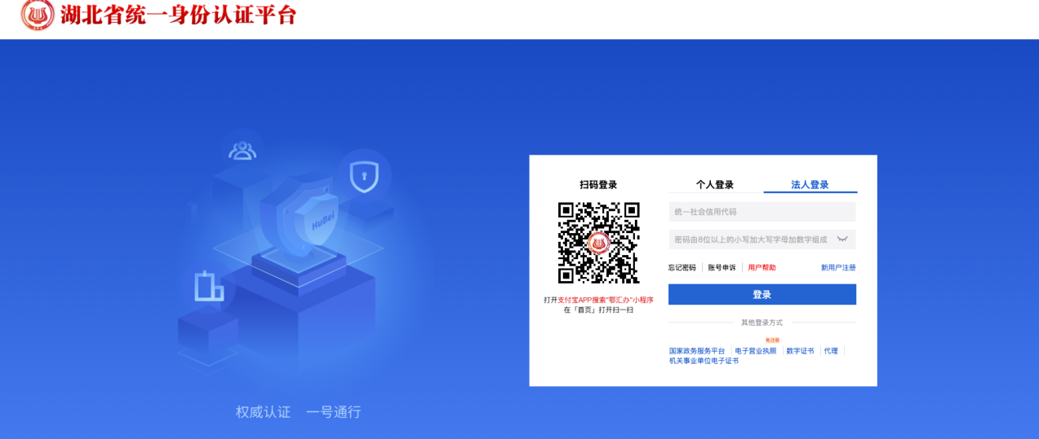
图：法人登录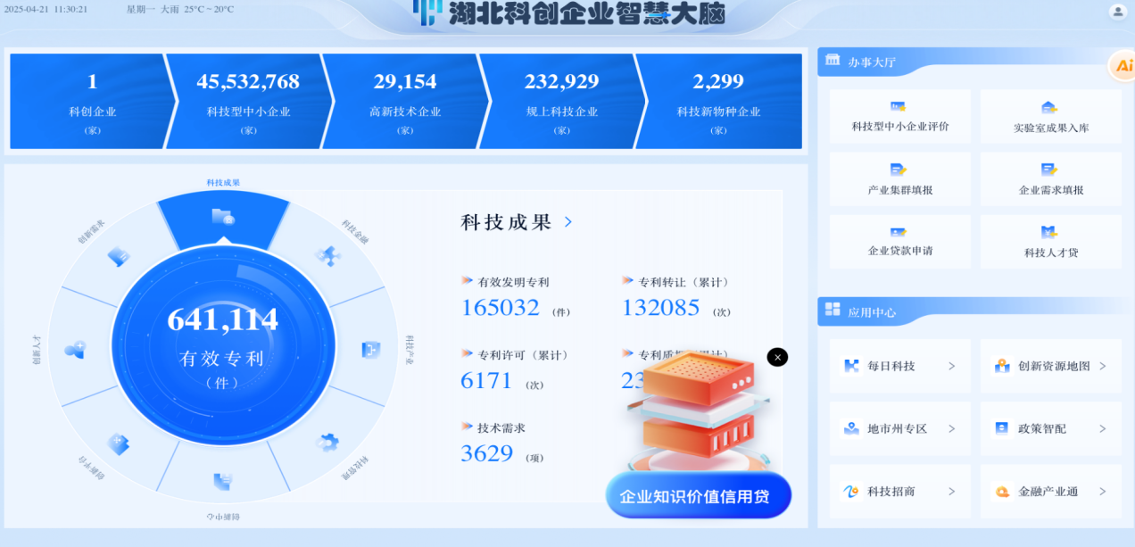图：智慧大脑
  - 统一认证

点击新用户注册，跳转至法人注册页面，展示法定代表人信息，包含法定代表人姓名、法人证件类型（居民身份证、台湾居民来往大陆通行证、港澳居民来往内地通行证、护照、其他证件）、法定人身份证件号、图形验证码；
信息填写之后点击下一步，进入到企业机构信息页，企业机构信息（企业机构名称、法人类型）、联系人信息（联系人姓名、联系人身份证号、联系人手机号号码、图形验证码、短信验证码、法人账号登录密码），信息都填写正确点击注册，完成注册返回至智慧大脑登录页，点击法人登录使用账号密码登录即可进入智慧大脑大屏
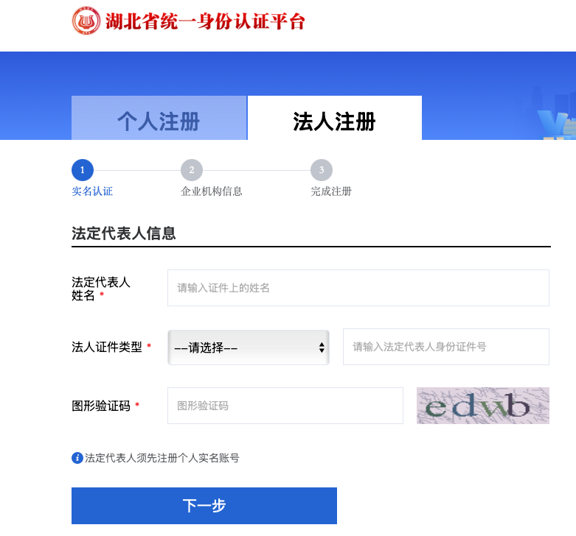
图：实名认证信息页
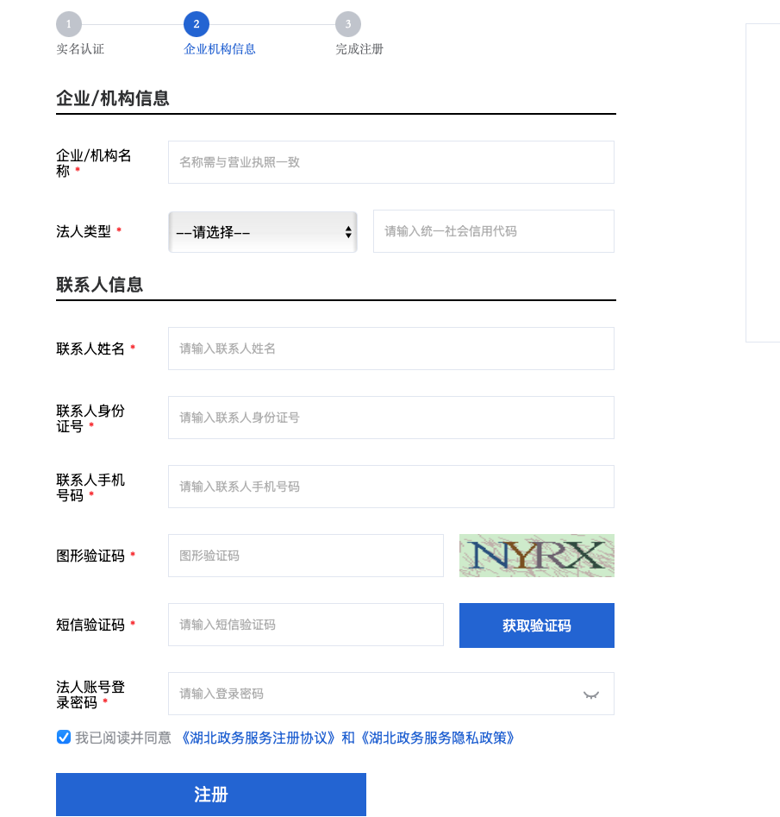
图：企业机构信息页

  - 企业自主补充材料

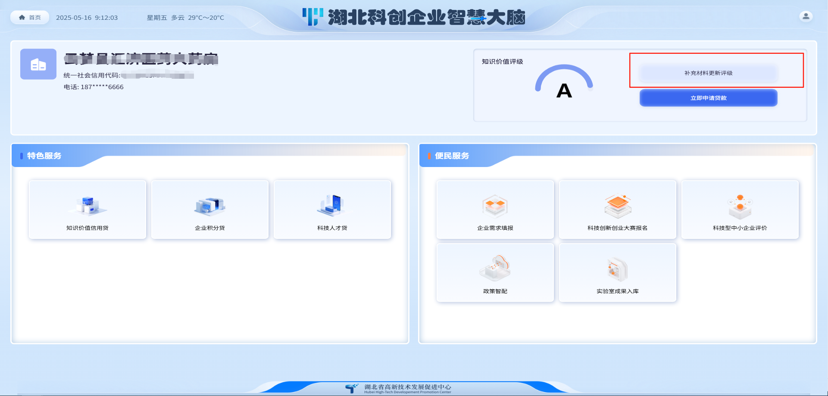

进入到企业中心页，点击补充材料更新评级按钮，跳转到申请列表页
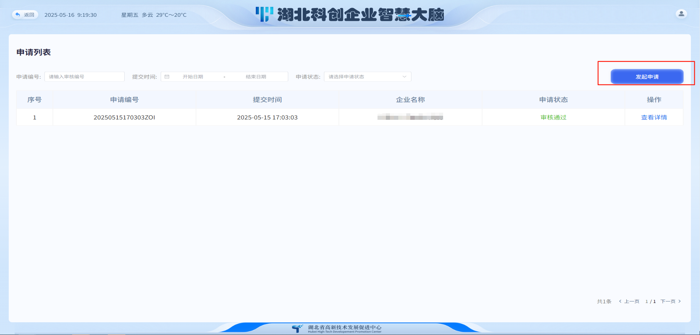
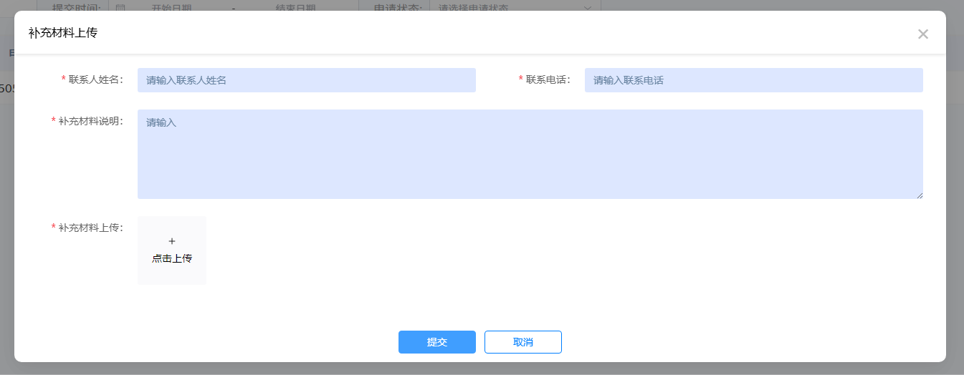

- 点击发起申请按钮，弹出信息收集栏目。
- 填写相关信息，包含联系方式、展示材料说明、上传作证材料，支持图片、文件、压缩包。
- 提交申请后等待后台人员审核；
- 审核通过后获得新评级，非科创企业则直接入科创企业库中。

  - 申请贷款流程
    - 贷款申请
进入湖北科创企业智慧大脑页，点击办事大厅栏目中企业贷款申请；进入湖北科创企业智慧大脑页，点击浮层弹窗企业知识价值信用贷
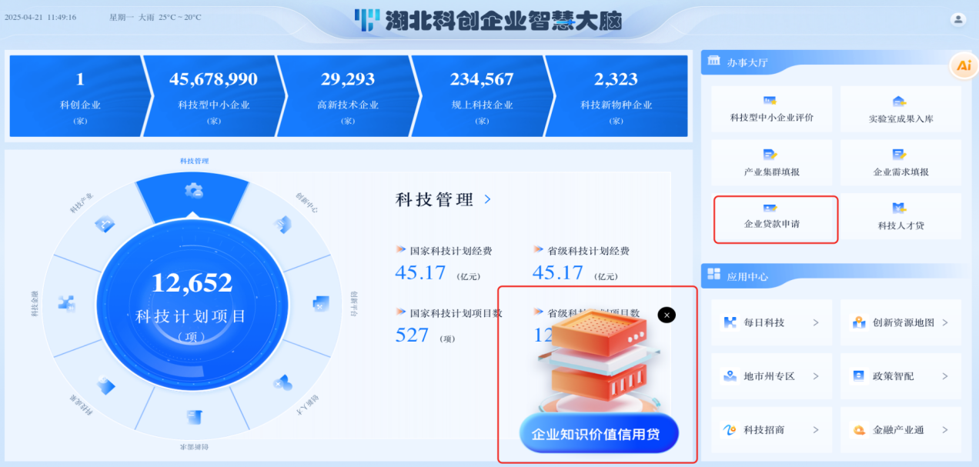
图：企业知识价值信用贷两个入口
    - 选择信用贷
点击任意一个贷款申请入口，弹出选择贷款类型弹窗，选择企业知识价值信用贷，点击之后进入进入超市页展示可贷款的产品列表中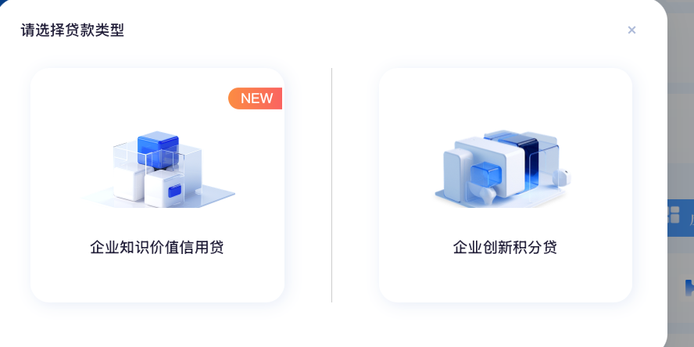
    - 贷款产品
产品列表中会展示对应银行、年化利率、贷款期限、贷款额度、担保方式及查看详情按钮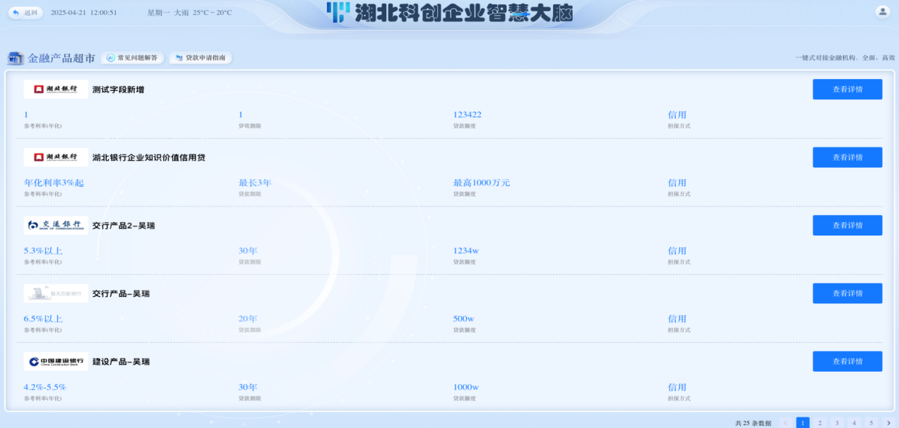
    - 查看详情
点击查看详情-会弹出贷款的详情信息，包含年化利率、贷款额度、贷款期限、担保方式、适用范围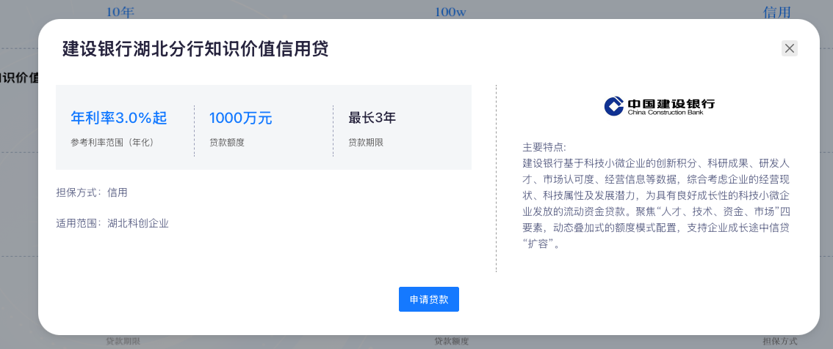
图：查看详情
    - 申请贷款
点击申请贷款-弹出是否提交贷款申请弹窗，点击取消当前弹窗消失；点击确定,贷款申请弹窗中申请贷款按钮显示贷款申请中；贷款审核通过则会显示申请成功
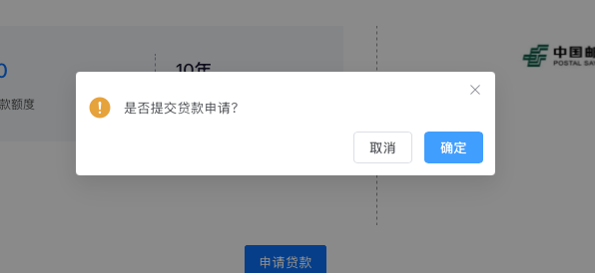
图：提交申请弹窗

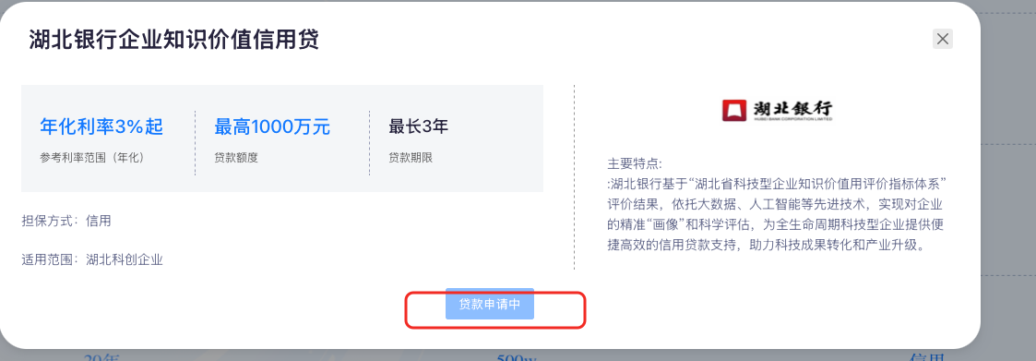
图：贷款申请中

